Практический материал.
ПРИМЕРЫ ЭЛЕМЕНТОВ ТЕХНОЛОГИИ КРИТИЧЕСКОГО МЫШЛЕНИЯ ДЛЯ ФОРМИРОВАНИЯ ФУНКЦИОНАЛЬНОЙ ГРАМОТНОСТИ.
- Элементы критического мышления ( чтение с остановками), для формирования функциональной грамотности . История «Древнего мира», 5 класс, тема :греки и критяне ( ГИБЕЛЬ КИКЛАДСКОЙ ЦИВИЛИЗАЦИИ). Задания связаны с несплошным текстом-иллюстрацией и сплошным текстом.
ЗАДАНИЕ На приведенной ниже иллюстрации представлена фреска с острова Фера (Санториин) в Эгейском море. На Кикладских островах, включая остров Фера, в бронзовом веке возникли крупные поселения, процветала торговля. Кикладская цивилизация погибла в результате катастрофического извержения вулкана на острове Фера. Ранее ученые полагали, что это же извержение стало причиной упадка Минойской цивилизации на соседнем острове Крит. Исследования последних десятилетий показали, что извержение на о. Фера датируется 17 или началом 16 века до н.э. Упадок же Минойской цивилизации на Крите и захват Крита греками-ахейцами приходится на 15 век до н.э.
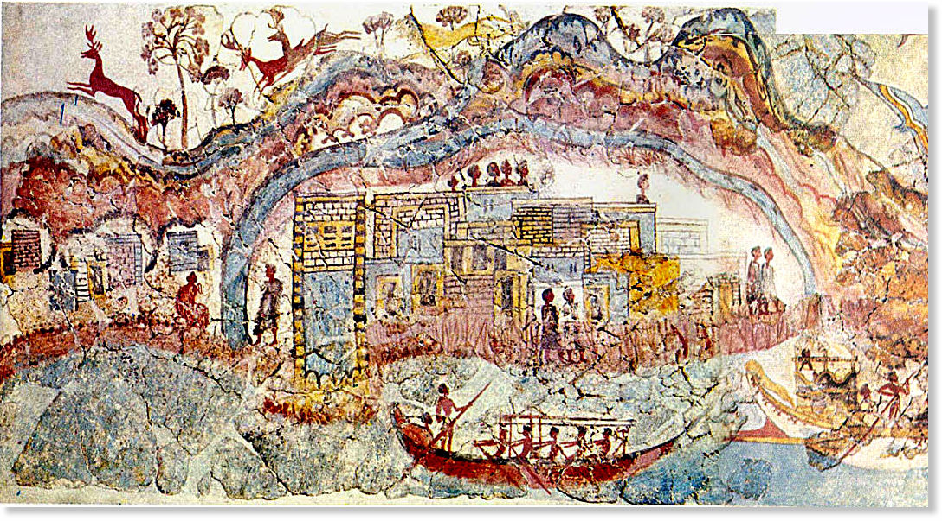
Используйте текст и иллюстрацию для ответа на следующие вопросы:

Вопрос 1: Какая научная проблема обсуждается в тексте?
ОТВЕТ: причины гибели Кикладской цивилизации.

Вопрос 2: Иллюстрация позволяет утверждать, что:
A На Кикладских островах в эпоху бронзового века процветала живопись
B Жители Кикладских островов в бронзовом веке были прекрасными мореплавателями
C На Кикладских островах в эпоху бронзового века не было войн
D На Кикладских островах в эпоху бронзового века не использовали лошадей.

ОТВЕТ: На Кикладских островах в эпоху бронзового века процветала живопись.

Вопрос 3: Информация, приведенная в тексте, позволяет утверждать, что:
A Извержение на о. Фера было не столь катастрофическим, как оно представлялось ранее.
B Извержение на о. Фера не повлияло на жизнь минойского Крита
C Извержение на о. Фера на прямую не связано с упадком Минойской цивилизации
D В бронзовом веке Кикладские острова опережали в своем развитии Крит

ОТВЕТ: Извержение на о. Фера на прямую не связано с упадком Минойской цивилизации

2. Элементы критического мышления ( как вы думаете) для формирования функциональной грамотности на уроке обществознания 9 класс. Задание с сплошным текстом.
ЗАДАНИЕ №1. Правовое обсуждение.
Мария:
Я считаю, что смертная казнь – это варварство. Мы живем в XXI веке! Погибшего человека все равно не вернешь, как убийство еще одного человека сможет исправить ситуацию? Ведь не зря же этот вопрос особо оговаривается в Европейской конвенции по правам человека. Тем более нельзя забывать, что судьи тоже люди и тоже могут ошибаться.
Максим:
С экономической точки зрения замена смертной казни пожизненным заключением абсолютно не оправдана. Преступник содержится в тюрьме 10, 20 и более лет на средства
добропорядочных налогоплательщиков. Получатся, что среди таких налогоплательщиков
неизменно находятся родственники или друзья жертвы преступника. Таким образом, вместо законного возмездия, они вынуждены расплачиваться своими деньгами на содержание убийцы близкого им человека. Кроме того, применение высшей меры наказания служит устрашающим фактором для потенциальных преступников.

Эти два письма были написаны на Интернет-форуме, посвященному вопросу применения
смертной казни как высшей меры наказания. Используйте письма для ответов на вопросы,
предлагаемые ниже.

1) Укажите цель каждого из писем.
а) выразить свою точку зрения о возможности применения смертной казни как высшей меры наказания
б) рассказать о смертной казни
в) рассказать людям, что очень много средств тратится, чтобы содержать преступников
г) продемонстрировать свой социальный опыт

ОТВЕТ: а) выразить свою точку зрения о возможности применения смертной казни как высшей меры наказания

2) Почему Мария ссылается на Европейскую конвенции по правам человека?
ОТВЕТ: (в соответствии с протоколом № 13 к Европейской конвенции о защите прав человека и основных свобод, отменяется смертная казнь).

3) С каким из этих двух писем вы согласны? Дайте своими словами обоснование своей точки зрения, при этом используя то, что сказано в одном из писем или в них обоих.

ОТВЕТ: (нельзя не согласиться с некоторыми суждениями в письме Марии, в которых идет речь о нравственных аспектах, сформулированы общие позиции, основанные на гуманизме, с учётом моральной социальной нормы- «погибшего человека все равно не вернешь, как убийство еще одного человека сможет исправить ситуацию?» .

3. Элементы критического мышления (эффективная лекция) для формирования функциональной грамотности на уроке истории 9 класс. Задание с сплошным и несплошным текстом.
ЗАДАНИЕ по читательской грамотности.
Цель: чтение текста для получения образования.
Характеристика задания:
1.Предмет: история
2.Класс: 9
3. Тема: Отечественная война 1812 года.
4. Компетентностная область оценки: интерпретировать информацию.
5.Контекст: образовательный.
Тип текста: повествовательный.
Уровень сложности задания: средний.
Формат ответа: составление развёрнутого плана.
Объект оценки: анализ текста, его систематизация.
ЗАДАНИЕ: ознакомиться с содержанием текста, на основе содержания текста составить развёрнутый план ответа, по предложенной структуре.
ТЕКСТ.
Когда впервые стал сколько-нибудь явственно вырисовываться на европейском горизонте призрак войны обеих империй? Говорить об этой войне, задумываться о ней дипломаты стали впервые с начала 1810 г., а большинство лишь с конца того же года. Конфликт между Россией и Францией из-за континентальной блокады породил войну 1812 г. Ускорили же ее развязывание русско-французские противоречия в политических вопросах разного уровня. Самым острым из них был вопрос о гегемонистских амбициях сторон.
Наконец, остро столкнулись русско-французские интересы к 1812 г. и в ближневосточном вопросе, поскольку царизм стремился к захвату Константинополя, а Наполеон препятствовал этому, желая сохранить Турцию как постоянный противовес России. Таковы основные причины, которые привели Россию и Францию от Тильзитского мира к войне 1812 г.
Таким образом, конфликт между Россией и Англией из-за континентальной блокады; .польский вопрос, германский вопрос, ближневосточный вопрос.
Поводом войны 1812г. стало несоблюдение Россией континентальной блокады Англии.
Удар, который летом 1812 г. приняла на себя Россия, был страшной силы, невиданной до тех пор за всю ее историю.
Франция | Россия
≈448 (640 )тыс. чел. («Великая армия») | ≈ 317 (590) тыс. чел.
Хорошо обученные, натренированные солдаты, закаленная в боях армия | Большие людские ресурсы, запасы продовольствия и фуража
Армия сконцентрирована на западных границах России в районе Польши; в Варшаве и др. польских городах созданы военные склады | Армия растянута вдоль западных границ, разбита на 3 части (Барклай, Багратион, Тормасов – север-центр-юг).
Многонациональная армия ⇒ нежелание многих воевать против России; моральная разобщенность | Патриотическое воодушевление всех слоев населения; общее желание сражаться за Отечество.
Контрнаступление | Активная оборона
Наполеон:  Цель: захват территорий вплоть до Москвы и заключение нового мирного договора, подчиняющего Россию Франции.  План: уничтожить обе армии сразу. Решить исход войны в нескольких крупных приграничных сражениях. | Александр I:  Цель: не дать врагу захватить страну; в случае успеха сражаться и в Западной Европе.  План: отразить главный удар – на армию Барклая де Толли. В это время армия Багратиона бьет слева и в тыл французам и уничтожает их.
После победы над Наполеоном Россия продолжила освобождение европейских стран от гнёта французских захватчиков. В 1813 году между Пруссией и Россией был заключён военный союз. Первый этап заграничных походов русских войск против Наполеона окончился неудачей ввиду скоропостижной смерти Кутузова и несогласованности действий союзников.
Тем не менее, Франция была чрезвычайно истощена беспрерывными войнами и запросила мира. Однако борьбу на дипломатическом фронте Наполеон проиграл. Против Франции выросла очередная коалиция держав: Россия, Пруссия, Англия, Австрия и Швеция.
В октябре 1813 года состоялась знаменитая Лейпцигская битва. В начале 1814 года русские войска и союзники вступили в Париж. Наполеон был низложен и в начале 1814 года сослан на остров Эльба.
В 1814 году в Вене проходил Конгресс, где страны-победительницы обсуждали вопросы о послевоенном устройстве Европы.
В июне 1815 года Наполеон бежал с острова Эльба и снова занял французский трон, но спустя всего 100 дней правления французы были разбиты в битве у Ватерлоо. Наполеон был сослан на остров Святой Елены.
Подводя итоги Отечественной войны 1812 года, следует отметить, что влияние, оказанное ей на передовых людей русского общества, было безграничным. По мотивам этой войны великими писателями и поэтами было написано множество великих произведений. Послевоенное устройство мира было недолгим, хотя Венский Конгресс дал Европе несколько лет мирной жизни. Россия выступила в роли спасительницы оккупированной Европы, однако историческое значение Отечественной войны западными историками принято занижать.
ПРМЕРНАЯ СТРУКТУРА ОТВЕТА:

1.Период события.
2.Повод события.
3.Характер события для воюющих сторон.
4.Причины события.
5. Воюющие стороны.
6.Соотвношение сил на кануне события.
7.Итог события.
8. Историческое значение события для истории.

